**Лекція 2. КІНЕМАТИКА ПОСТУПАЛЬНОГО РУХУ (продовження).**

**2.1 Прискорення.**

У загальному випадку вектор швидкості змінюється з часом **v** (t). Для опису швидкості зміни швидкості з часом вводиться поняття прискорення.

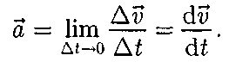

**Що значить знайти величину вектора? Це означає знайти його напрямок і величину !!!!**

Починаємо застосовувати математику роботи з векторами до нашого завдання пошуку вектора прискорення. Будемо шукати кожну з цих позицій. Основа пошуку - операції з векторами, які ми розглянули раніше.

**2.2. Нормальне (доцентрове) прискорення.**

**( відповідає за зміну напряму руху)**

Розглянемо рух точки по дузі кола з постійною за модулем швидкістю |v|= const. ( **). Працюємо з векторами.**

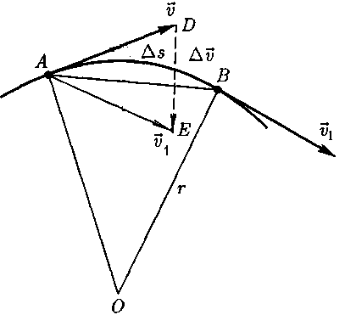

Вектор швидкості ***v***1 переносимо паралельно самому собі в точку А і шукаємо  за правилами віднімання векторів. Цей вектор на рис. наданий відрізком **DE**. Перевіряємо результат складанням.

Знаходимо остаточний напрямок шуканого вектора різниці швидкостей, виходячи з умови малого зміни часу фіксування векторів швидкості тобто вважаємо  . Доводимо, що напрямок цього вектора за зазначеною умовою - до центру дуги. Напрямок прискорення буде таким же як і вектора - по радіусу до центру. Звідси і назва цього прискорення доцентрове. Нормальне - тому що воно спрямоване по радіусу, а дотична (вектор швидкості) завжди перпендикулярний до радіусу. Отже це компоненту називають більш правильно - нормальне прискорення. Тому що воно.

Шукаємо довжину вектора . Основа методу пошуку - класична геометрія.

Розглянемо трикутники АОВ і АDE. Вони є рівнобедрені і подібні. Подібні, тому що кути при вершині кожного є рівними, тому що утворені схрещеними взаємно перпендикулярними лініями.

З подібності трикутників випливає пропорція: AD / DE = AO / AB або в фізичних довжинах векторів:



Відзначимо, що відрізок АВ = - це пройдений точкою шлях. З рішення пропорції маємо:



Підставляємо останній вираз в визначення прискорення і, переходячи до межі, отримуємо:



Розраховуємо операцію lim , та помічаємо, що швидкість і радіус - постійні і тоді їх можливо винести за знак межі. Далі помічаємо, що межа відносини - це визначення швидкісті. Тоді остаточно маємо:



Отримали відому формулу для доцентрового (нормального) прискорення.

Таким чином, ми розв’язали задачу пошуку величини вектору прискорення, тому що знайшли його напрямок и величину ( довжину).

**2.2. Дотичне (тангенціальне) прискорення.**

Це прискорення відповідає за зміну швидкості за величиною.

Для прямолінійного руху прискорення є ( вектори не потрібні для такого руху):



Якщо рух прямолінійний (вздовж прямої), то напрям вектора прискорення теж уздовж цієї прямої.

Але, якщо швидкість руху наростає, то різниця швидкостей буде позитивною. Значить в цьому випадку прискорення буде спрямоване за швидкістю.

Якщо - гальмування, то проти. Але в будь-якому випадку - уздовж вектора швидкості. Вектор швидкості спрямований завжди по дотичній до траєкторії руху, тому це прискорення називають дотичним. У теоретичній механіці вам покажуть чому воно зветься і тангенціальним. 

**2.3. Повне прискорення (загальний випадок).**



З рис. видно, що



Або для довжини (модуля) повного прискорення за Піфагором:



Повно проблеми кінематики поступального руху висвітлено в відповідних розділах підручника (Трофімова) та спеціальній математичній літературі.

**3. КІНЕМАТИКА ОБЕРТАЛЬНОГО РУХУ**

**1. ОСНОВНЕ РІВНЯННЯ КІНЕМАТИКИ ОБЕРТАЛЬНОГО РУХУ.**

При обертанні твердого тіла окремі його точки будуть рухатися по колах різних радіусів, центри яких лежать на осі обертання.



Положення точки через час доцільно задати кутом .

Якщо будемо знати функцію , то для кожного моменту часу будемо знати , де знаходиться наша точка. Тому рівняння:



Є основним рівнянням кінематики обертального руху.

Точка може обергатися як за часовою стрілкою, так і проти. Щоб вказати напрям обертання куту присвоюють векторну властивість. Тому основне рівняння в повному обсязі має вигляд:



Основне рівняння обертального руху є аналогом основного рівняння поступового руху і в математичному відношенні ( за математичною формою).

**2. Кутова швидкість та кутове прискорення.**

Далі працюємо за аналогією до поступового руху.

***Кутовою швидкістю*** називається векторна величина, яка визначається першої похідною кута повороту тіла за часом:



***Кутовим прискоренням*** називається векторна величина, яка визначається першою похідною кутової швидкості за часом:



Принципове питання – куди спрямовані ці вектори ?? Див. рис. і запам’ятай.

**Всі вектори, що описують кутові характеристики обертального руху спрямовані вздовж осі обертання.**



Таким чином формули що до поступового руху , що до обертального є симетричними ( подібними ). Змінними аналогами є кут повороту 

Швидкості:



Прискорення:



Це є дуже корисним тому, що всі формули, що вам відомі з теорії поступового руху при заміні на змінні аналоги є вірними і для опису обертального руху. Наприклад,



Наведені формули дуже корисні при розрахунках параметрів обертального руху.

Повно проблеми кінематики обертального руху висвітлено в відповідних розділах підручника (Трофімова) та спеціальній математичній літературі.